Лабораторная работа №4

Задание 4.1

Постановка задачи
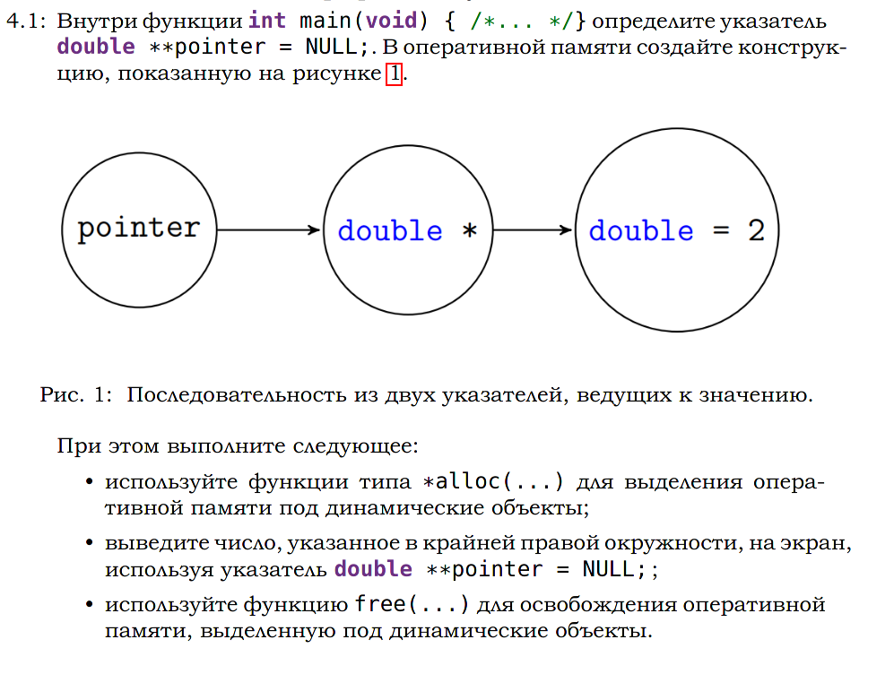

Описание переменных
Переменная | Тип | Суть
a | double | Переменная А
b | double* | Указатель на a
ptr | double** | Указатель на указатель на a

Код программы
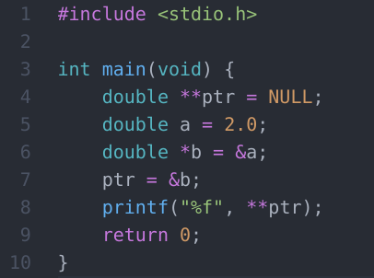

Вывод программы
2.000000

Задание 4.2

Постановка задачи

Описание переменных
Переменная | Тип | Суть
a | int | Слагаемое a
b | int | Слагаемое b
p1 | int* | Указатель на слагаемое a
p2 | int* | Указатель на слагаемое b
sum | int | Сумма

Код программы
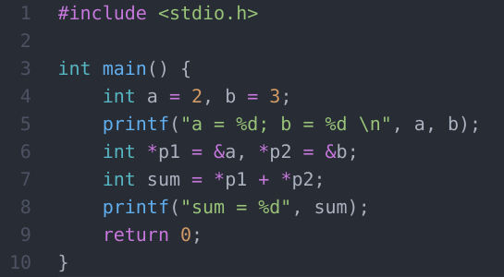

Вывод программы
a = 2; b = 3
sum = 5

Задание 4.3

Постановка задачи

Описание переменных
Переменная | Тип | Суть
a | int | число a
b | int | число b
p1 | int* | Указатель на число a
p2 | int* | Указатель на число b

Код программы
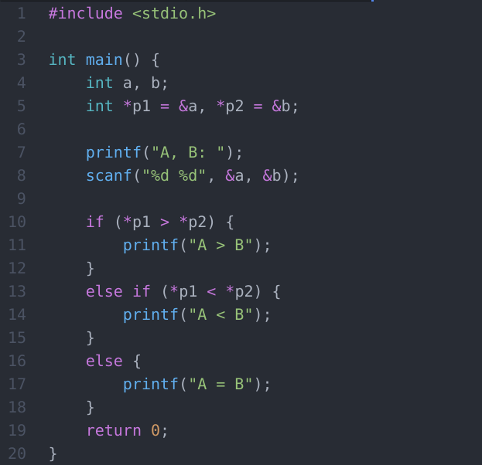

Вывод программы
A, B: 10 20
A < B

Задание 4.4

Постановка задачи
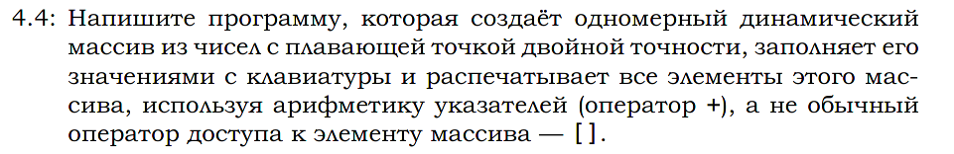

Описание переменных
Переменная | Тип | Суть
n | int | Длина массива
A | double* | Область памяти на n эл-тов типа double
i | double* | Позиция итератора

Код программы
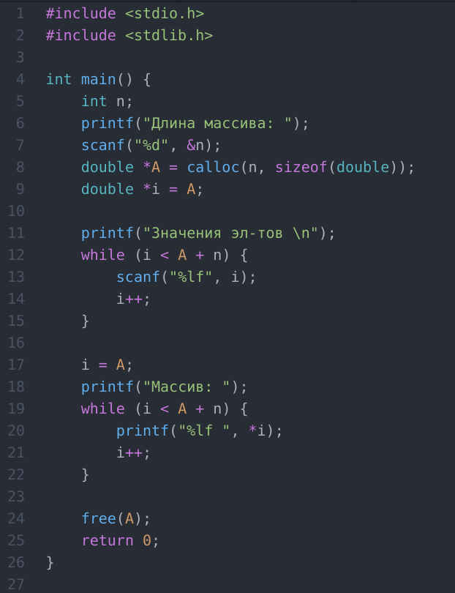

Вывод программы
Длина массива: 3
Значения эл-тов
1
2
3
Массив: 1.000000 2.000000 3.000000

Задание 4.5

Постановка задачи

Описание переменных
Переменная | Тип | Суть
n | int | Длина массива
A | int* | Область памяти на n эл-тов типа int
P | int* | Позиция итератора

Код программы
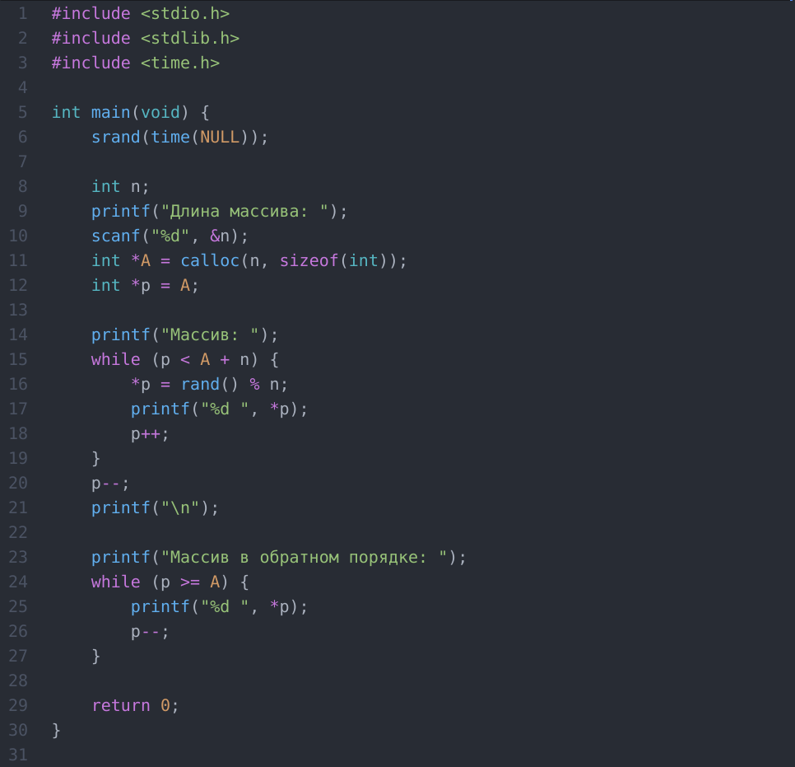

Вывод программы
Длина массива: 7
Массив: 6 4 2 3 6 3 0
Массив в обратном порядке: 0 3 6 3 2 4 6

Задание 4.6

Постановка задачи

Описание переменных
Переменная | Тип | Суть
n | int | Длина массива
t | int | Буфер обмена при перестановках
A | Arr of int | Массив целых чисел
i | *int | Указатель на эл-т массива А
j | *int | Указатель на эл-т массива А

Код программы

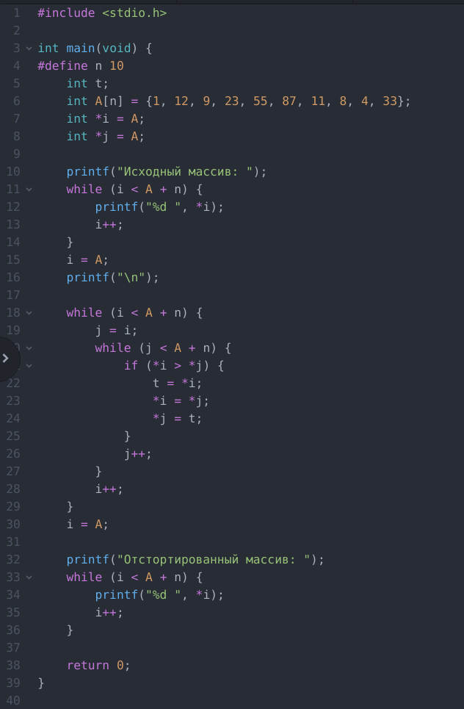

Вывод программы
Исходный массив: 1 12 9 23 55 87 11 8 4 33
Отстортированный массив: 1 4 8 9 11 12 23 33 55 87

Задание 4.7

Постановка задачи

Описание переменных
Переменная | Тип | Суть
a | int | Целое число а
p | char* | Указатель на часть а

Код программы
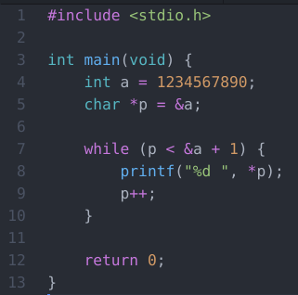

Вывод программы
-46 2 -106 73

Задание 4.8

Постановка задачи

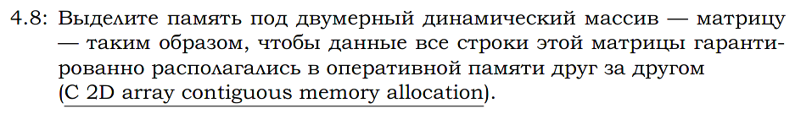
Описание переменных
Переменная | Тип | Суть
n | int | Сторона матрицы
i | int | Счетчик цикла
j | int | Счетчик цикла
A | int** | Двумерная матрица
t | int* | Счетчик строк

Код программы
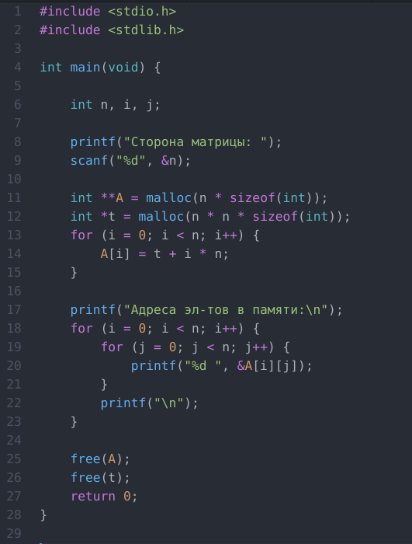

Вывод программы
Сторона матрицы: 5
Адреса эл-тов в памяти:
616831712 616831716 616831720 616831724 616831728
616831732 616831736 616831740 616831744 616831748
616831752 616831756 616831760 616831764 616831768
616831772 616831776 616831780 616831784 616831788
616831792 616831796 616831800 616831804 616831808

Задание 5.1

Постановка задачи
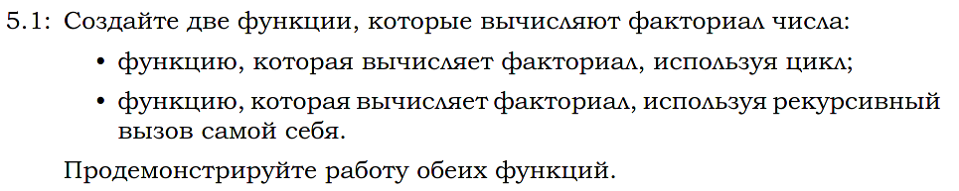

Описание переменных
Переменная | Тип | Суть
a | int | Основание факториала
factorial | int | Значение факториала

Код программы
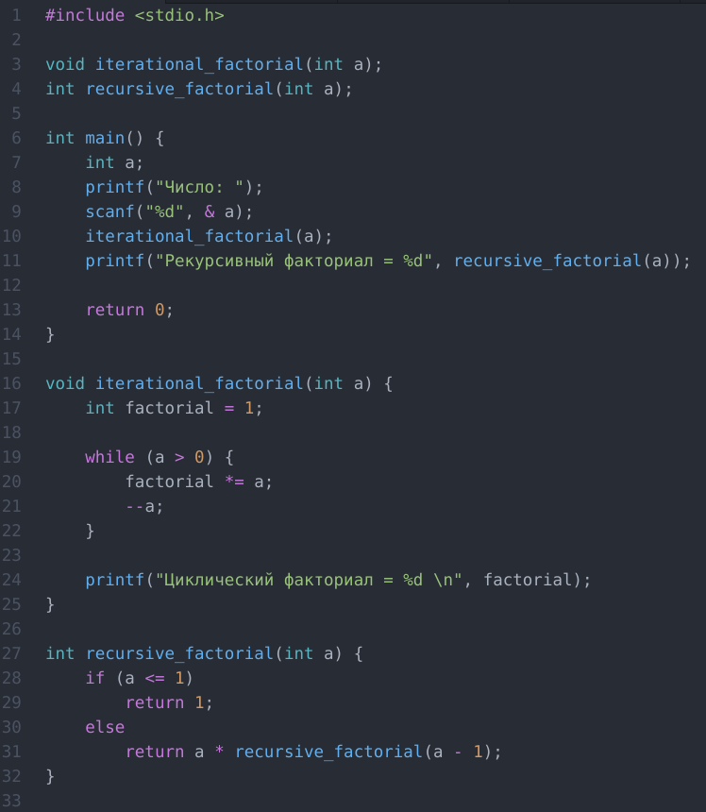

Вывод программы
Число: 3
Циклический факториал = 6
Рекурсивный факториал = 6

Задание 5.2

Постановка задачи

Описание переменных
Переменная | Тип | Суть
A | Int * | Массив цел. чисел
i | int | Итератор
n | int | Длина массива А
t | int | Буфер обмена

Код программы
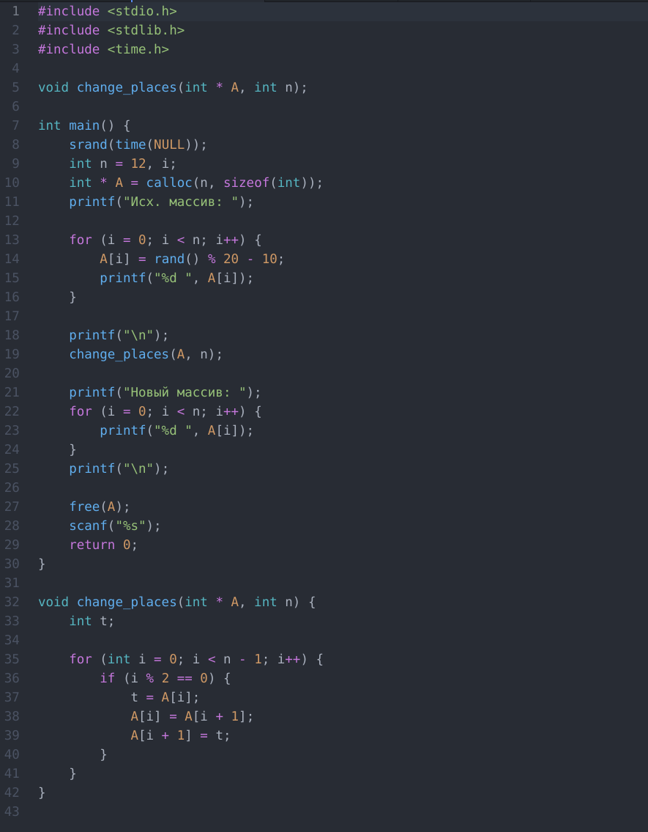

Вывод программы
Исх. массив: -3 1 2 -5 -10 4 -3 -6 -3 4 7 6
Новый массив: 1 -3 -5 2 4 -10 -6 -3 4 -3 6 7

Задание 5.3

Постановка задачи
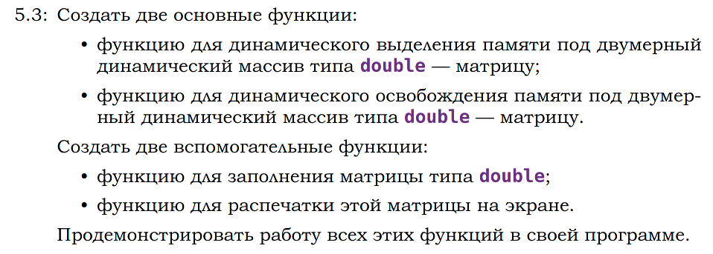

Описание переменных
Переменная | Тип | Суть
A | double** | Двумерный массив чисел double
i | int | Размерность массива
j | int | Размерность массива
m | int | Размерность массива
n | int | Размерность массива

Код программы
#include <stdio.h>
#include <stdlib.h>
#include <time.h>

double ** generate_an_array(int m, int n);
void free_an_array(double ** A);
void fill_an_array(double ** A, int m, int n);
void output_an_array(double ** A, int m, int n);

int main() {
int m, n;
double ** A;

printf("Размерность массива (MxN): ");
scanf("%d%d", & m, & n);
A = generate_an_array(m, n);
fill_an_array(A, m, n);
output_an_array(A, m, n);
free_an_array(A);
scanf("%s");

return 0;
}

double ** generate_an_array(int m, int n) {
double ** A = calloc(m, sizeof(double));
for (int i = 0; i < m; i++) {
A[i] = calloc(n, sizeof(double));
}

return A;
}

void free_an_array(double ** A) {
free(A);
}

void fill_an_array(double ** A, int m, int n) {
srand(time(NULL));

for (int i = 0; i < m; i++) {
for (int j = 0; j < n; j++) {
A[i][j] = rand() % 999999;
A[i][j] /= 10000;
}
}
}

void output_an_array(double ** A, int m, int n) {
printf("Выходной массив:\n");
for (int i = 0; i < m; i++) {
for (int j = 0; j < n; j++) {
printf("%lf ", A[i][j]);
}
printf("\n");
}
}

Вывод программы
Размерность массива (MxN): 5 6
Выходной массив:
5.831900 6.075600 0.701000 90.140800 38.573200 64.839100
4.942700 74.612700 41.939600 87.603700 31.943000 6.769600
58.406800 91.325800 16.019800 14.023700 35.891600 3.397100
61.904000 48.855300 39.054300 16.055100 25.119300 85.392900
75.784800 48.721200 80.907100 35.233200 97.833200 96.284700

Задание 5.4

Постановка задачи
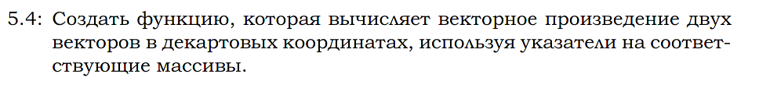

Описание переменных
Переменная | Тип | Суть
A | int* | Массив типа int
B | int* | Массив типа int
C | int* | Массив типа int
pointer_a | int* | Хранит указатель соотв. массива
pointer_b | int* | Хранит указатель соотв. массива
pointer_c | int* | Хранит указатель соотв. массива
address_A | int* | Хранит текущий адрес соотв. массива
address_B | int* | Хранит текущий адрес соотв. массива
address_C | int* | Хранит текущий адрес соотв. массива

Код программы
#include <stdio.h>
#include <stdlib.h>

void output_vector(int * pointer_a, int * pointer_b);
void multiply(int * A, int * B, int * C);

int main() {
int A[3] = {
3,
4,
5
};
int B[3] = {
4,
5,
6
};
int C[3];
int * pointer_a, * pointer_b, * pointer_c;

pointer_a = A;
pointer_b = B;
pointer_c = C;

output_vector(pointer_a, pointer_b);

multiply(pointer_a, pointer_b, pointer_c);

scanf("%d");

return 0;
}

void output_vector(int * A, int * B) {
int * adress_A = A;
int * adress_B = B;

printf("Вектор A = ");
while (A < adress_A + 3) {
printf("[%d] ", * A);
A++;
}
printf("\n");

printf("Вектор B = ");
while (B < adress_B + 3) {
printf("[%d] ", * B);
B++;
}
printf("\n");
}

void multiply(int * A, int * B, int * C) {
int * adress_C;
adress_C = C;

* C = ( * (A + 1) * * (B + 2) - * (A + 2) * * (B + 1));
*(C + 1) = ( * (A + 2) * * (B) - * (A) * * (B + 2));
*(C + 2) = ( * (A) * * (B + 1) - * (A + 1) * * (B));

printf("Произведение векторов: ");
while (C < adress_C + 3) {
printf("[%d] ", * C);
C++;
}
}

Вывод программы
Вектор A = [3] [4] [5]
Вектор B = [4] [5] [6]
Произведение векторов: [-1] [2] [-1]

